
รายงานผลการปฏิบัติราชการ

งานอำนวยการ ประจำเดือน มกราคม2568

รายงานการปฏิบัติงานอำนวยการ
1. การดำเนินการโครงการจิตอาสา ประจำเดือน มกราคม2568
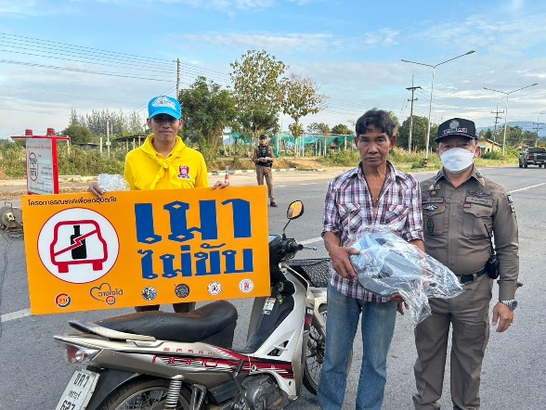
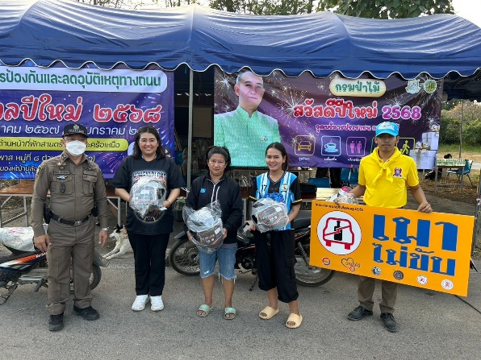

เมื่อวันที่ 1 - 5 ม.ค.2568 เวลา 16.00 น. พ.ต.อ.ยงยอด สิทธิสาร ผกก.สภ.หนองหญ้าปล้อง มอบหมายให้ พ.ต.ท.ชวการ ถิราพิพัฒน์ สวป.สภ.หนองหญ้าปล้อง พร้อมข้าราชการตำรวจจิตอาสาสภ.หนองหญ้าปล้อง จำนวน 2 นายและข้าราชการตำรวจสภ.หนองหญ้าปล้อง จำนวน 4 นาย ดำเนินการจิตอาสาตรวจรณรงค์เมาไม่ขับและกิจกรรมแจกหมวกนิรภัย ณ จุดบริการประชาชนหน้าปั๊ม ปตท.ท่าตะคร้อ อ.หนองหญ้าปล้อง จว.เพชรบุรี


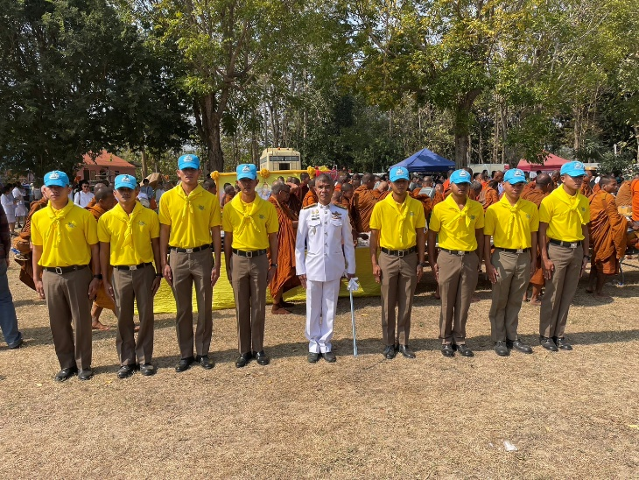

เมื่อวันที่ 12 ม.ค.2568 เวลา 09.00 น. พ.ต.อ.ยงยอด สิทธิสาร ผกก.สภ.หนองหญ้าปล้อง มอบหมายให้ พ.ต.ท.ธานินท์ บุษราคำ สว.ธร.สภ.หนองหญ้าปล้อง พร้อมข้าราชการตำรวจจิตอาสาสภ.หนองหญ้าปล้อง จำนวน 9 นาย ร่วมจิตอาสาเฉพาะกิจร่วมพิธีและอำนวยความสะดวกการจราจร, รักษาความปลอดภัย คณะสงฆ์ธุดงค์ ณ โรงเรียนบ้านอ่างศิลา ม.1 ต.หนองหญ้าปล้อง อ.หนองหญ้าปล้อง จ.เพชรบุรี


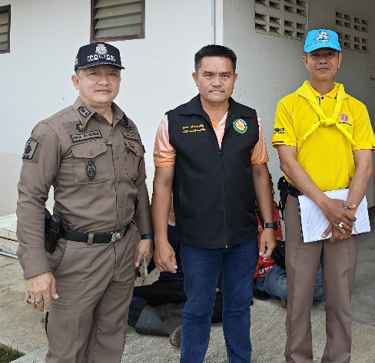

เมื่อวันที่ 15 ม.ค.2568 เวลา 09.00 น. พ.ต.อ.ยงยอด สิทธิสาร ผกก.สภ.หนองหญ้าปล้อง มอบหมายให้ พ.ต.ท.ธานินท์ บุษราคำ สว.ธร.สภ.หนองหญ้าปล้อง พร้อมข้าราชการตำรวจจิตอาสาสภ.หนองหญ้าปล้อง จำนวน 2 นาย ดำเนินการจิตอาสาตรวจเยี่ยมบุคคล 18 กลุ่มโอกาส ณ พื้นที่ อ.หนองหญ้าปล้อง จว.เพชรบุรี

2. ร่วมกิจกรรมจิตาสากับ ภ.จว.เพชรบุรี

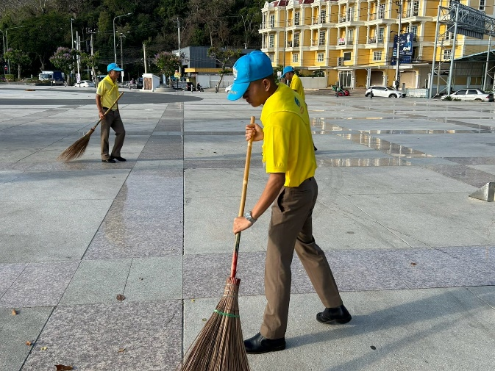
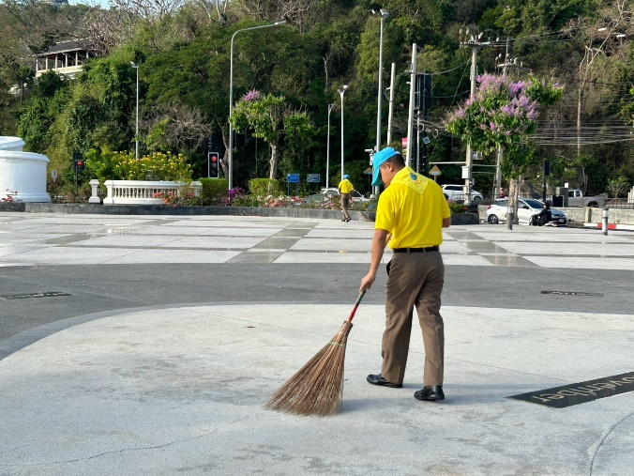

เมื่อวันที่ 24 ม.ค.2568 เวลา 08.00 น. พ.ต.อ.ยงยอด สิทธิสาร ผกก.สภ.หนองหญ้าปล้อง มอบหมายให้ พ.ต.ท.ธานินท์ บุษราคำ สว.ธร.สภ.หนองหญ้าปล้อง พร้อมข้าราชการตำรวจจิตอาสาสภ.หนองหญ้าปล้อง จำนวน 12 นาย ร่วมกิจกรรมจิตอาสาพัฒนา ทำความสะอาดของข้าราชการตำรวจในสังกัดภ.จว.เพชรบุรี ณ อุทยานเฉลิมพระเกียรติฯ ต.คลองกระเเชง อ.เมือง จว.เพชรบุรี

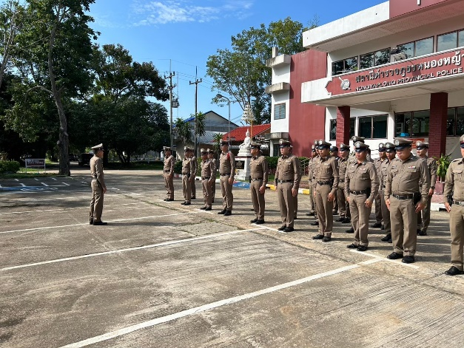
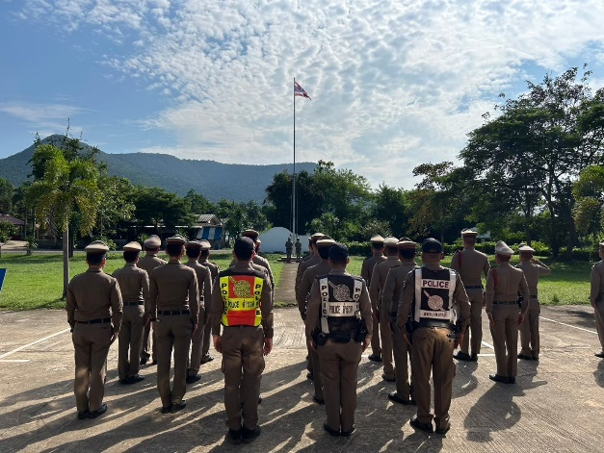
3. อบรมเพิ่มประสิทธิภาพของข้าราชการตำรวจทุกสายงาน โดย ผกก.สภ.หนองหญ้าปล้อง

เมื่อวันนี้ 4 ม.ค. 2568 เวลา 08.30 น. พ.ต.อ.ยงยอด สิทธิสาร ผกก.สภ.หนองหญ้าปล้อง พร้อมข้าราชการตำรวจในสังกัด ร่วมอบรมเพิ่มประสิทธิภาพของข้าราชการตำรวจทุกสายงาน พร้อมกำชับให้ข้าราชการตำรวจทราบถึงประกาศเจตนารมณ์ของหน่วยงาน ในการป้องกันการทุจริต การรับสิ่งของกำนัล และการรับสินบนทุกชนิดจากการปฏิบัติหน้าที่ทั้งในและนอกหน่วยงาน โดยมีข้าราชการตำรวจสภ.หนองหญ้าปล้อง ร่วมอบรม รับฟังนโยบายและข้อสั่งการของผกก.สภ.หนองหญ้าปล้อง จำนวน 41 นาย ณ บริเวณหน้าสภ.หนองหญ้าปล้อง

